28.10.2020r. środa
Temat: Drzewo jesienne. Wyklejanie szablonu plasteliną.

Dzień dobry!
Dzisiaj proponuję żebyście wykleili plasteliną szablon drzewa w jesiennych kolorach !
Miłej pracy!

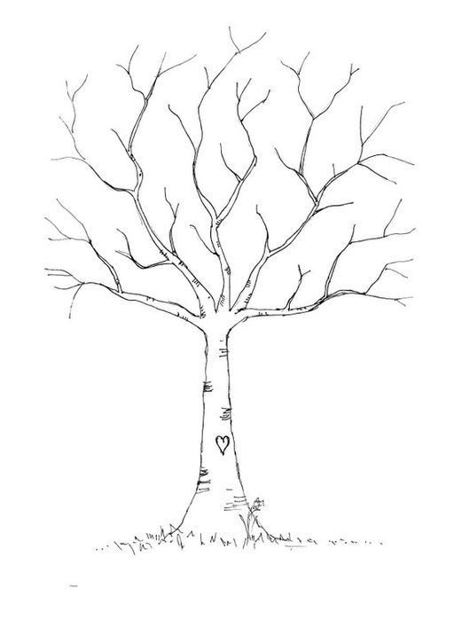
…a tu wzór !

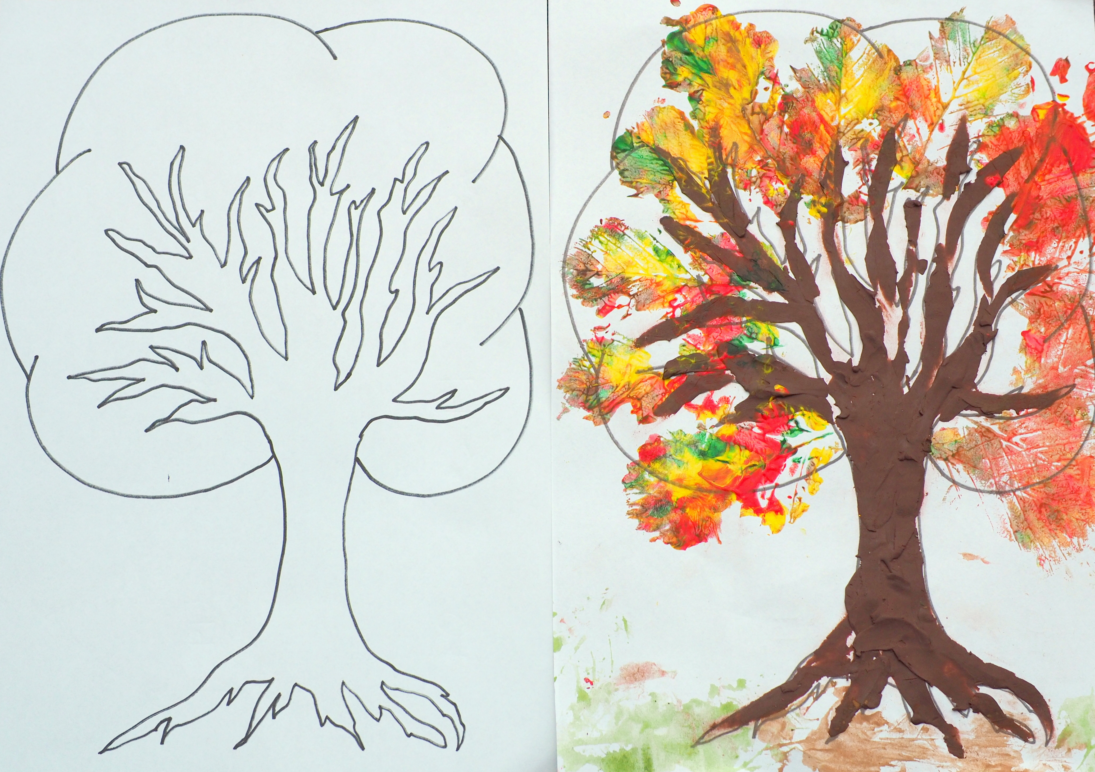

Życzę Wam miłego dnia !!!

